Warszawa, 06.11.2017

Loftowe, skandynawskie, glamour - jakie oświetlenie pasuje do Twojego wnętrza?
Odpowiednio dobrane oświetlenie nie tylko rozjaśnia przestrzeń, ale też nadaje jej wyjątkowego klimatu. Przy wyborze lamp do mieszkania pamiętaj, aby odzwierciedlały one charakter aranżacji. Jak dobrać oświetlenie pasujące do konkretnego stylu radzi Karol Jaworek, ekspert Agata S.A. ds. oświetlenia.
Loftowy klimat
Od kilku lat dużym zainteresowaniem cieszy się aranżacja wnętrz w stylu loftowym, czyli surowym, industrialnym, który nawiązuje do starych obiektów przemysłowych o dużej powierzchni. Każdy element wystroju musi być dokładnie przemyślany, aby nie tylko oddawał styl domowników, ale również był funkcjonalny i charakterystyczny dla loftu.
- Dużym wyzwaniem jest dobór odpowiedniego oświetlenia, które będzie dopełnieniem całej aranżacji. Idealnie sprawdzą się tutaj geometryczne i minimalistyczne lampy sufitowe na przykład nad stołem
w jadalni lub nowoczesne i zarazem niekonwencjonalne lampy stojące w salonie – radzi Karol Jaworek, ekspert Agata S.A. ds. oświetlenia.

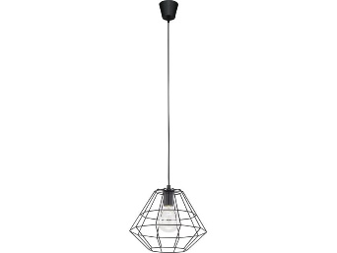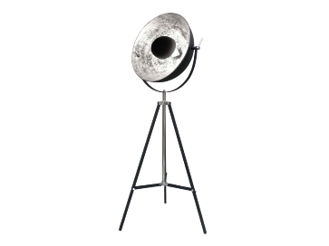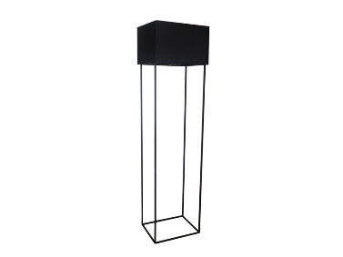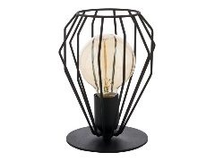

Elegancja w stylu glamour
Aranżacja mieszkania w stylu glamour jest odpowiednia dla osób, które we wnętrzu cenią sobie odrobinę eleganckiego przepychu i odważnych zestawień mebli oraz dodatków. Oświetlenie w takim mieszkaniu powinno dodać blasku i lekkości. Idealnie sprawdzą się więc wszystkie lampy z kryształami lub te w kolorze złota lub srebra. Jeśli mimo wszystko chciałabyś zachować minimalizm przy wyborze oświetlenia – zdecyduj się na proste formy bez przesadnego przepychu. W aranżacjach glamour to od Ciebie zależy „bogactwo” wnętrza.

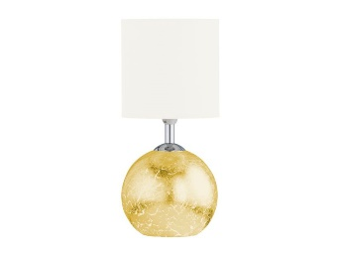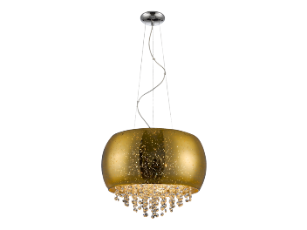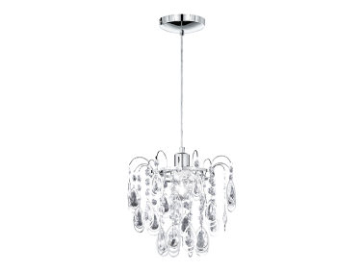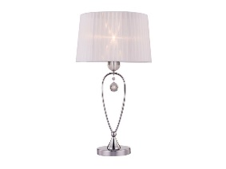
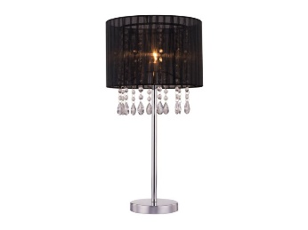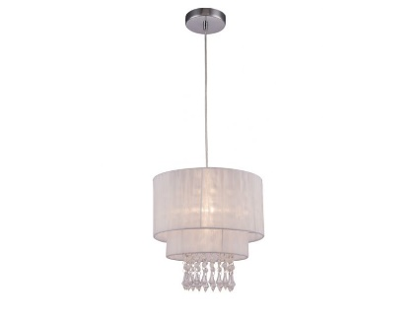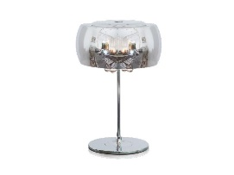

Skandynawski minimalizm
Styl skandynawski to przede wszystkim prostota, minimalizm i maksymalne wydobycie światła
w przestrzeni. Proste w konstrukcji, funkcjonalne meble oraz wszechobecna biel i szarość sprawiają, że styl ten nieustannie ma całą rzeszę zwolenników. Skandynawskie aranżację dają wolność właścicielowi do doboru dodatków oraz oświetlenia, które mu się podoba i odpowiada jego stylowi oraz charakterowi.
- Wszechobecna prostota i minimalizm sprawiają, że tekstylia, ramki czy właśnie lampy – mogą być odzwierciedleniem gustu mieszkańców. Chcąc jednak zachować cechy główne tego stylu warto wybrać minimalistyczne lampy. Proste w kształcie, tkaninowe abażury na pojedynczej nodze czy klasyczne lampki stołowe dodadzą uroku i będą dopełnieniem całej aranżacji - dodaje Karol Jaworek, ekspert Agata S.A. ds. oświetlenia.

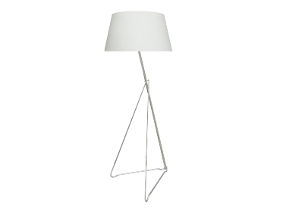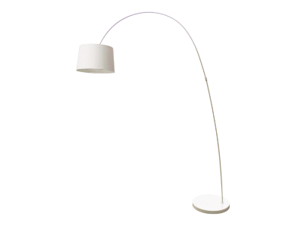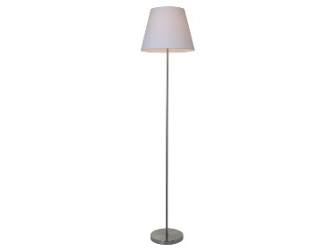

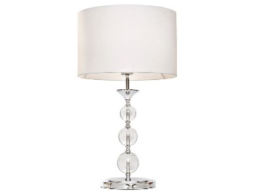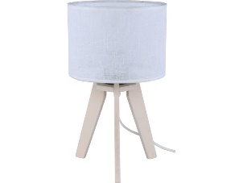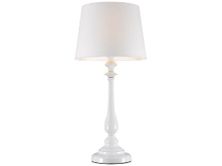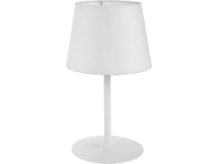

O Agata SA.:
Agata S.A. to sieć wielkopowierzchniowych salonów mebli oraz artykułów wyposażenia wnętrz w Polsce; obejmująca 23 wielkopowierzchniowe salony zlokalizowane zarówno w dużych, jak i średnich miastach w całym kraju. Agata S.A. poprzez punkty sprzedaży detalicznej i e-commerce oferuje kolekcje do pokoju dziennego, dziecięcego, sypialni, jadalni
i kuchni, a także szeroką gamę produktów i akcesoriów do aranżacji wnętrz. Marka zapewnia dostęp do artykułów ponad 250 krajowych i zagranicznych producentów kilkudziesięciu marek własnych oraz szerokiego grona doradców, projektantów
i ekspertów.
Więcej o Agata S.A: www.agatameble.pl
Kontakt dla mediów:
Joanna Bieniewicz
24/7Communication Sp. z o.o.
ul. Świętojerska 5/7
00-236 Warszawa
tel.: 22 279 11 15
tel. kom: +48 501 041 408
joanna.bieniewicz@247.com.pl
Angelika Anusiewicz-Bochenek
Zastępca Dyrektora ds. Marketingu
Agata SA
Al. Roździeńskiego 93
40-203 Katowice
tel. +48 32 735 07 75
tel. kom. +48 519 134 115
angelika.anusiewicz@agatameble.pl

